安全气囊系统

安全气囊系统由以下部件构成:

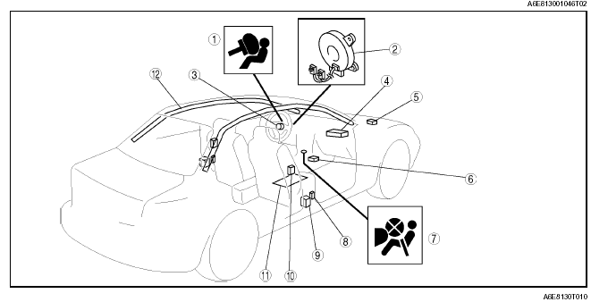

冲击水平，并接通一号充气机或二号充气机的点火电路，并向安全气囊模块发送展开信号。

T-89

T-91

T-92

T-93

T-95

DTC表

















安全气囊系统
T-102

加热器与空调系统

纲要………………………………………………………………………………………U- 2
缩写…………………………………………………………………………………U- 2
构造纲要……………………………………………………………………………U - 2
特点…………………………………………………………………………………U - 2
技术标准……………………………………………………………………………U - 2
基本系统…………………………………………………………………………………U - 6
基本系统……………………………………………………………………………U – 6
空气滤清器…………………………………………………………………………U - 7
A/C装置……………………………………………………………………………U – 7
冷凝器………………………………………………………………………………U - 10
制冷剂管路…………………………………………………………………………U - 10
控制系统…………………………………………………………………………………U- 11
控制系统……………………………………………………………………………U- 11
气候控制装置………………………………………………………………………U - 13
手动空调控制系统…………………………………………………………………U - 15
全自动空调控制系统………………………………………………………………U - 19
气流温度控制………………………………………………………………………U - 23
气流量控制…………………………………………………………………………U - 26
气流模式控制………………………………………………………………………U - 29
进气控制…………………………………………………………………………U – 31
A/C压缩机控制……………………………………………………………………U - 32
传感器故障安全保护功能…………………………………………………………U - 35
传感器信号显示功能………………………………………………………………U - 35
车载诊断功能………………………………………………………………………U - 36

U-1
纲 要
纲要

缩写 A6E850201038T04
A/C | 空调系统
B+ | 蓄电池正电压
CPU | 中央处理装置
HI | 高
IAC | 怠速空气控制
IG | 点火
L.H.D. | 左侧驾驶
LO | 低
M | 电机
MAX | 最大
OFF | 开关关闭
ON | 开关开启
PCM | 动力系控制模块
REC | 再循环
R.H.D. | R.H.D.（右侧驾驶）
TNS | 尾部车牌灯

构造纲要
·除了以下特点外，空调系统的构造与原理与PREMACY（CP）型大体相同。
（见PREMACY培训手册3336-1·-99C。）（见PREMACY 培训手册3351-1A-01A）
特点
改进了的空调性能
·采用一个副冷却系统，此冷却系统把冷凝器与贮液干燥器整装为一体，从而使得蒸发器的运行更加便利。同时，此系统也降低了部件数量与制冷剂的使用量。
改进了的可见度
·为了提高风窗玻璃与前车门玻璃的除雾性，气候装置被设计成在气流模式选择拨盘被转换到除霜“DEFROSTER”位置时，可自动转换到进气模式“FRESH”（使空气新鲜）档。
降低重量
·采用把制冷装置与加热器整合为一体的A/C设备，从而降低了重量。
技术标准
手控空调系统
项 目 |  |  | 技术指标
热容量 （KW（kcal/h）） |  |  | 4.400（3，784）
气流量  （在加热器工作时） | 鼓风机电机 （m³/h） |  | 310（L.H.D.）  300（R.H.D.）
耗电量（在加热器工作时） | 鼓风机电机 （W） |  | 184
制冷量 （KW（kcal/h）） |  |  | 4.200（3，612）
气流量（在空调系统工作时） |  | 鼓风机电机（m³/h） | 460
耗电量（在空调系统工作时） |  | 鼓风机电机（W） | 225
 |  | 电磁离合器（W） | 46
风扇类型 |  | 鼓风机电机 | Sirocco（热风） 风扇
制冷剂 |  | 类型 | R-134a
 |  | 常规量  （近似量）  （g（oz）） | 470（16.6）（L.H.D.）  430（15.2）（R.H.D.）
U-2
纲 要

项 目 |  |  | 技术指标
A/C 压缩机 | 类型 |  | 旋转叶片型
A/C 压缩机 | 排气量  （ml（cc，fl oz）） |  | 120（120，4.06）
A/C 压缩机 | 允许最高转速（rpm） |  | 6，400
A/C 压缩机 | 润滑油 | 类型 | ATMOS GU10
A/C 压缩机 | 润滑油 | 密封量  （近似值）  （ml（cc，fl oz）） | 120（120，4.06）
A/C 压缩机 | 电磁离合器间隙（mm（in）） |  | 0.3—0.5（0.012-0.019）
冷凝器 | 类型 |  | 多流路（副冷却型）
冷凝器 | 散热量  （KW（kcal/h）） |  | 4.69（4，030）：欧洲（L.H.D.）（左侧型）型  5.96（5，130）：欧洲（U.K.）GCC 类型
冷凝器 | 贮液干燥器容量  （ml（cc，fl oz）） |  | 190（190，6.42）
冷凝器 | 干燥剂 |  | 合成硅酸盐（硅胶分子筛）
膨胀阀 | 类型 |  | 节流型
蒸发器 | 类型 |  | 双缸牵引杯
制冷剂压力开关 | 类型 |  | 双压力：普通区域
制冷剂压力开关 | 工作压力  （Mpa（kgf/cm²，psi）） |  | 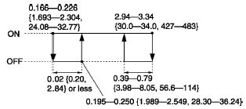
制冷剂压力开关 | 类型 |  | 三压力：L3发动机，剧热区域
制冷剂压力开关 | 工作压力  （Mpa（kgf/cm²，psi）） |  | ·HI（高）与LO（低）压力开关  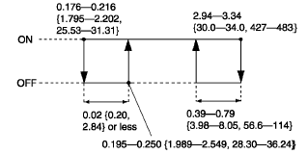  ·中档压力开关  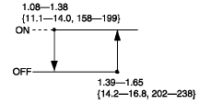

U-3
纲 要

项 目 |  | 技术指标
热量保护器 | 类 型 | 双金属型（非直接感应型）
热量保护器 | 工作温度（℃（℉）） | 145—155  （293—311）：欧洲（L.H.D.U.K）类型  150—155  （302—311）：GCC类型  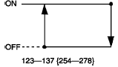
温度控制 |  | 重新加热全部混合气体量类型

全自动空调器
项 目 |  |  | 技术指标
热容量 （KW（kcal/h）） |  |  | 4.400（3，784）
气流量  （在加热器工作时） | 鼓风机电机 （m³/h） |  | 310（L.H.D.）  300（R.H.D.）
耗电量（在加热器工作时） | 鼓风机电机 （W） |  | 184
制冷量 （KW（kcal/h）） |  |  | 4.200（3，612）
气流量（在空调系统工作时） | 鼓风机电机（m³/h） |  | 460
耗电量（在空调系统工作时） | 鼓风机电机（W） |  | 225
耗电量（在空调系统工作时） | 电磁离合器（W） |  | 46
风扇类型 | 鼓风机电机 |  | Sirocco（热风） 风扇
制冷剂 | 类型 |  | R-134a
制冷剂 | 常规量  （近似量）  （g（oz）） |  | 470（16.6）（L.H.D.）  430（15.2）（R.H.D.）
A/C 压缩机 | 类型 |  | 旋转叶片型
A/C 压缩机 | 排气量（ml（cc，fl oz）） |  | 120（120，4.06）
A/C 压缩机 | 所允许的最大速度 （rpm） |  | 6，400
A/C 压缩机 | 润滑油 | 类型 | ATMOS GU10
A/C 压缩机 | 润滑油 | 密封量  （近似值）  （ml（cc，fl oz）） | 120（120，4.06）
A/C 压缩机 | 电磁离合器间隙（mm（in）） |  | 0.3—0.5（0.012-0.019）
冷凝器 | 类型 |  | 多流路（副冷却型）
冷凝器 | 散热量 （KW（kcal/h）） |  | 4.69（4，030）：欧洲（L.H.D.）（左侧型）类型  5.96（5，130）：欧洲（U.K.）GCC 类型
冷凝器 | 贮液干燥器容量（ml（cc，fl oz）） |  | 190（190，6.42）
冷凝器 | 干燥剂 |  | 合成硅酸盐（硅胶）
膨胀阀 | 类型 |  | 块型
蒸发器 | 类型 |  | 双缸拉伸杯型

U-4
纲 要

项 目 |  | 技术指标
制冷剂压力开关 | 类 型 | 双压力：常规区域（普通区域）
制冷剂压力开关 | 工作压力  （Mpa（kgf/cm²，psi）） | 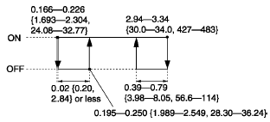
制冷剂压力开关 | 类型 | 三压力：L3发动机，剧热区域
制冷剂压力开关 | 工作压力  （Mpa（kgf/cm²，psi）） | HI（高）与LO（低）压力开关  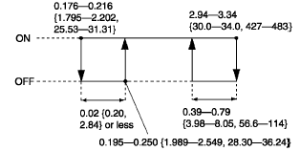  中档压力开关  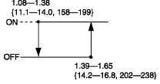
热敏保护器 | 类型 | 双金属型（非直接感应型）
热敏保护器 | 运行（工作）温度（℃（℉）） | 145—155  （293—311）：欧洲（L.H.D.U.K）类型  150—155  （302—311）：GCC类型  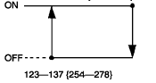
传感器 | 太阳辐射传感器 | 光电二极管
传感器 | 外部温度传感器 | 热敏电阻
传感器 | 驾驶室温度传感器 | 热敏电阻
传感器 | 蒸发器温度传感器 | 热敏电阻
传感器 | 水温传感器 | 热敏电阻
执行器 | 进气执行器 | 滑动接触型
执行器 | 空气混合执行器，空气流量（气流）模式执行器 | 电位计型
温度控制 |  | 重新加热全部混合气体型
U-5
基本系统
基本系统

基本系统
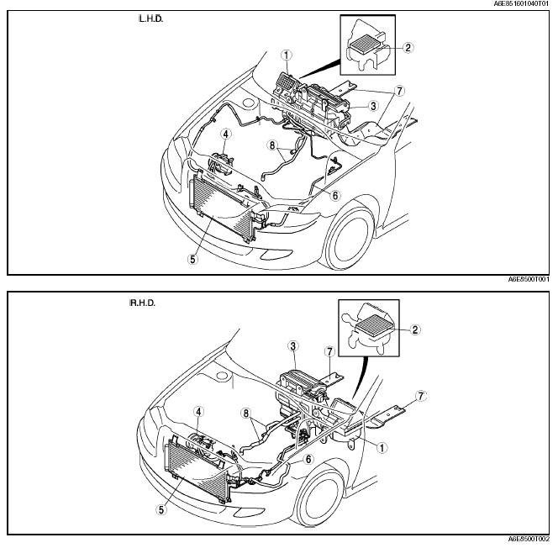

1 | 鼓风机装置 | 5 | 冷凝器
2 | 空气滤清器 | 6 | 制冷剂
3 | A/C装置 | 7 | 后部热导管
4 | A/C压缩机 | 8 | 加热器软管

U-6
基本系统

空气滤清器 A6E851613988T01
·采用了一个可以除臭以及去除花粉、尘土的空气滤清器。
·空气滤清器包括有除臭剂，除臭剂被尘土滤清器包着。
·尘土滤清器可去除花粉与尘土。除臭剂包括有乙醛，可去除臭味。
·空气滤清器不可重复使用，必须定期更换。即使是新的空气滤清器也是灰颜色的，仔细区分，不要把灰颜色误以为是灰尘造成的。
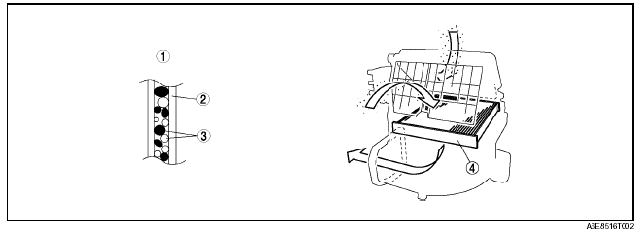

1 | 空气滤清器的剖面图 | 3 | 除臭剂
2 | 纤维质 | 4 | 空气滤清器

A/C装置 A6E851661130T01
·采用A/C装置，此装置把冷却装置与加热器装置整合为一体。
空气混合门工作原理
·空气混合风门，被安装在A/C装置上，根据温度控制盘的位置来控制热（HOT）与冷（COLD）状态。由此，空气流量的分配就会改变，从而使得气流温度得以控制。
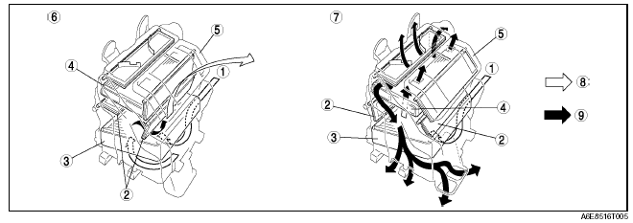
1 | 气流 | 6 | 冷（COLD）
2 | 空气混合风门 | 7 | 热（HOT）
3 | 蒸发器 | 8 | 冷空气
4 | 加热器芯子 | 9 | 暖空气
5 | A/C装置

U-7
基本系统

气流模式风门工作原理
·气流模式风门根据气流模式选择盘上的调节位置，移动通风口（VENT）、热（HEAT）、热/冷却（HEAT/DEF）或者除霜装置（DEFROSTER）的位置。
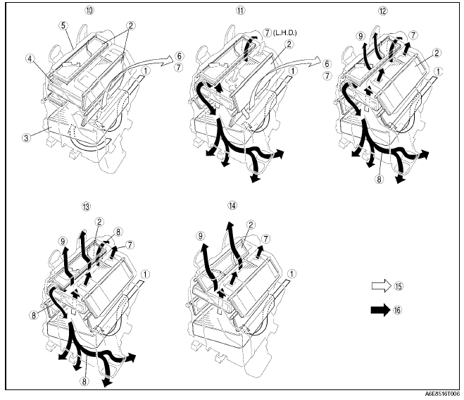

1 | 气流 | 9 | 至除霜装置与侧除雾装置
2 | 气流模式风门 | 10 | 通风口
3 | 蒸发器 | 11 | BI水平（BI-LEVEL）
4 | 加热器芯子 | 12 | 热量
5 | A/C装置 | 13 | 热/冷却（HEAT/DEF）
6 | 到达中央通风口 | 14 | 除霜装置
7 | 到达侧通风口 | 15 | 冷空气
8 | 至前、后加热器 | 16 | 暖空气

U-8
基本系统

蒸发器
·除了采用了一个新的制冷剂流量模式外，双缸拉伸杯型与以前相同。因此，在性能不改变的情况下，使得尺寸和重量都得到降低。
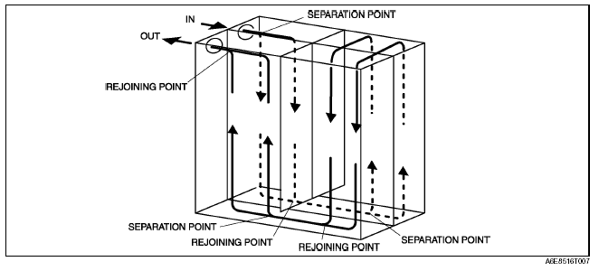
进
出
再接合点
分离点
再接合点
再接合点
分离点
分离点
膨胀阀
·膨胀阀可以使得制冷剂的压力突然降低。此过程可雾化制冷剂，并且使得蒸发器更容易把制冷剂蒸发掉。膨胀阀也可以调节传送到蒸发器中的制冷剂的流量。
·传输到蒸发器中的制冷剂流量通过膨胀阀中的球阀开启角度来调节。
·球阀开启角度由在隔膜上加注的一个R-134a平衡压力来调节，蒸发器个复合力会释放对隔膜低部的压力（PI），弹簧力（Fs）就会把球阀往上推。当PI增加时，在隔膜附近的温度传感器温度上升，同时被隔膜中R-134a加热的Pd也会上升。当Pd上升到超过PI+Fs时，隔膜被向下推动，然后连接在温度传感器杆末端的轴向下推动球阀，从而增加制冷剂的流量。当蒸发器释放的制冷剂温度降低，PI+Fs的增加超过Pd，球阀被向上推动，流入的制冷剂流量降低。
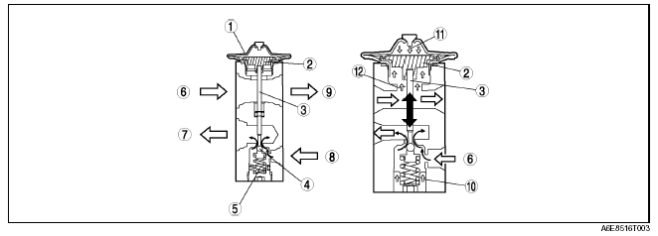
1 | 隔膜 | 7 | 至蒸发器
2 | 温度传感器 | 8 | 来自冷凝器
3 | 轴 | 9 | 至冷凝器
4 | 球阀 | 10 | 弹簧力
5 | 弹簧 | 11 | HFC-134a压力
6 | 来自蒸发器 | 12 | 释放压力

U-9
基本系统

冷凝器 A6E851661480T01
构造
·采用一个副冷凝器。此副冷凝器为多流路冷凝器，它装配有一个副冷却部件，并且与贮液干燥器整装为一体。
·副冷凝器通过贮液干燥器把最初在冷凝器中冷却的液气制冷剂分离，然后在返回到冷凝器副制冷部件中被再次制冷，这样不仅加快了液化的速度而且提高了制冷量。
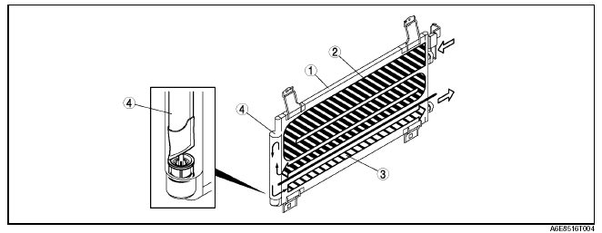
1 | 冷凝器 | 3 | 副冷却部件
2 | 冷却部件 | 4 | 贮液干燥器

冷却液管路 A6E851661460T01
·采用弹簧锁止式联轴器作为管道之间的连接部件。弹簧锁止式联轴器使得管道的连接更加容易，并且不再需要扭矩，可维修性也得以提高。
·在阴螺纹一侧（冷却器软管（LO）（L.H.D.），冷却器管道NO.3，4（RH.D.））的弹簧锁止式联轴器笼罩内有一个吊带式弹簧，并且阳螺纹（A/C装置）的管道末端是向外展开的。当管道被连接在一起，阳螺纹向外扩展的管道末端迫使在阳螺纹一侧的吊带式弹簧扩张，并通过把阳罗纹一侧完全插入到阴罗纹一侧，使得扩展的末端被吊带式弹簧锁住。
·当冷却器软管（LO）（L.H.D.）或者冷却器管道NO.3，4（RH.D.）被替换时，一旦连接后，附加的指示弹簧会弹出，表明扩展末端已经被锁住。
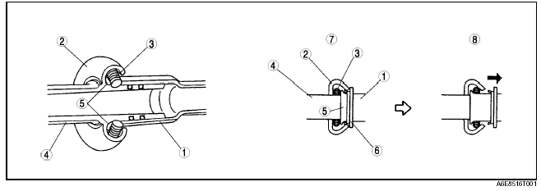
1 | 阴罗纹一侧 | 5 | 扩展的末端
2 | 笼 | 6 | 指示弹簧
3 | 吊带式弹簧 | 7 | 开锁
4 | 阳罗纹一侧 | 8 | 锁住的
U-10
控制系统

控制系统

控制系统 A6E854001042T10
L.H.D.
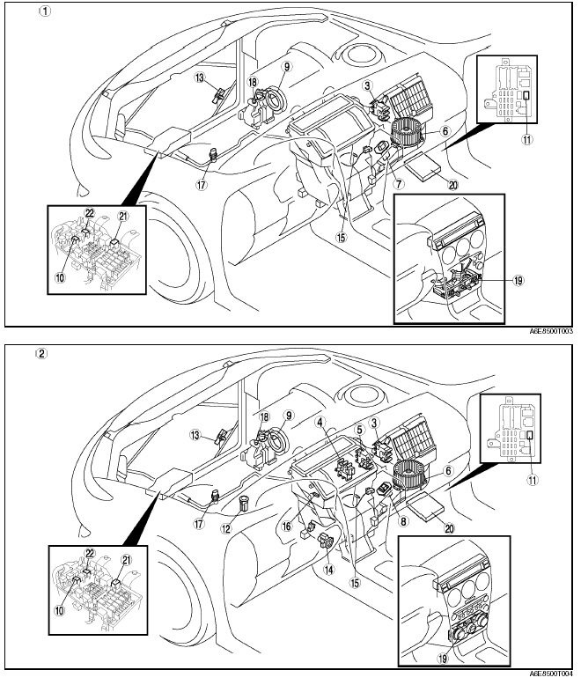

U-11
控制系统

RH.D.
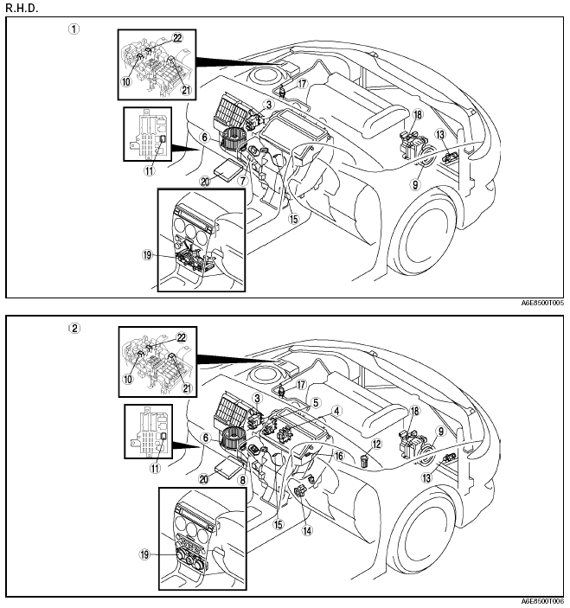
1 | 手动空调装置 | 12 | 太阳辐射传感器
2 | 全自动空调装置 | 13 | 外部温度传感器
3 | 进气执行器 | 14 | 驾驶室温度传感器
4 | 空气混合执行器 | 15 | 蒸发器温度传感器
5 | 气流量模式执行器 | 16 | 水温传感器
6 | 鼓风机电机 | 17 | 制冷剂压力开关
7 | 电阻 | 18 | 热保护器
8 | 电源 | 19 | 气候控制装置
9 | 电磁离合器 | 20 | PCM
10 | A/C继电器 | 21 | TNS继电器
11 | 鼓风机继电器 | 22 | 后车窗除霜继电器
U-12
控制系统

气候控制装置 A6E854061190T01
手控空调装置
·采用带有手控空调装置的线型气候控制装置。
·加大气流模式选择盘、温度控制盘、风扇开关，使得操作变得更容易。
·在中央仪表板上重新安置气候控制装置中的A/C、REC/FRESH以及后车窗除霜装置开关。
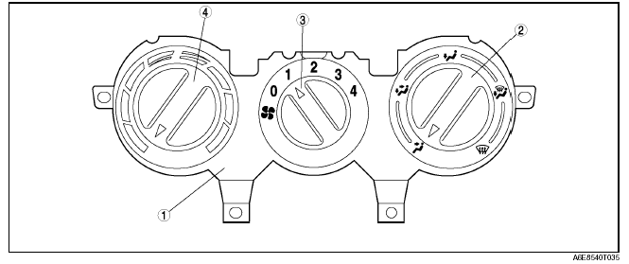

1 | 气候控制装置 | 3 | 风扇开关
2 | 气流流量模式选择盘 | 4 | 温度控制盘

·在气候控制装置中的除霜器开关，可探测到是何时气流模式选择盘被设置到除霜位置的。当除霜开关被开启时，中央仪表板启动除霜控制。（参见U-17除霜控制部分）
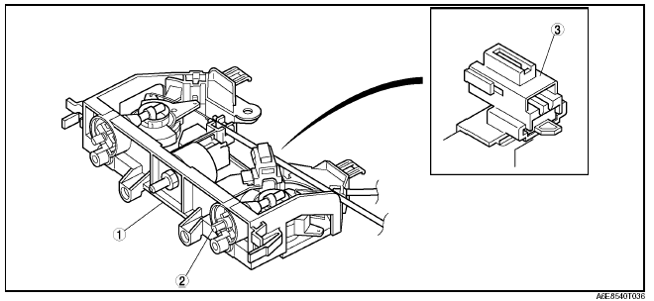
1 | 气候控制装置 | 3 | 除霜开关
2 | 气流流量模式选择盘
U-13
控制系统

全自动空调装置
·采用带有全自动空调装置的气候控制装置。
·加大气流模式选择盘、温度设置盘、风扇开关，使得操作变得更容易。
·在中央仪表板上重新安置气候控制装置中的A/C、REC/FRESH以及后车窗除霜装置开关。
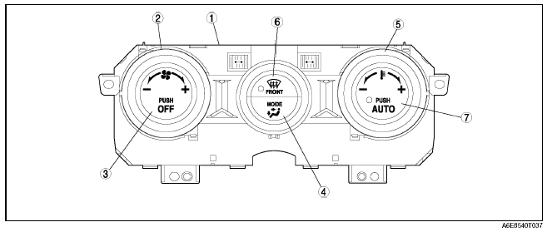
1 | 气候控制装置 | 5 | 温度设置盘
2 | 风扇开关 | 6 | 除霜开关
3 | 关闭开关 | 7 | 自动开关
4 | 模式开关

·在信息显示器上显示关于系统运行情况的信息。
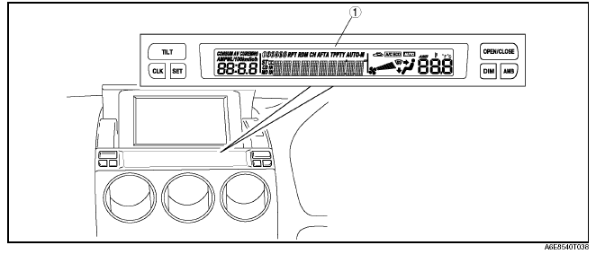
1 | 信息显示器

U-14
控制系统

手控空调控制系统 A6E854001081T01
框图
·气候控制装置根据从气流模式选择盘发出的信号执行对除霜装置的控制，并向进器执行器发送运行信号。
·中央仪表板根据从A/C开关、风扇开关以及蒸发器温度传感器传出的信号，通过制冷剂压力开关向PCM发送A/C信号。
·PCM根据A/C信号以及车辆信号向A/C继电器与IAC阀发送运行信号。
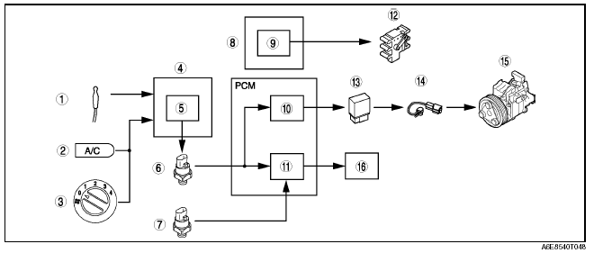

1 | 蒸发器温度传感器 | 9 | 除霜控制
2 | A/C开关 | 10 | A/C切断控制
3 | 风扇开关 | 11 | 怠速空气控制
4 | 中央仪表板 | 12 | 进气执行器
5 | A/C压缩机控制 | 13 | A/C继电器
6 | 制冷剂压力开关（HI与LO压力） | 14 | 热保护器
7 | 制冷剂压力开关（中档压力）  （仅限于L3发动机） | 15 | 电磁离合器
8 | 气候控制装置 | 16 | IAC阀

U-15
控制系统

系统线路图
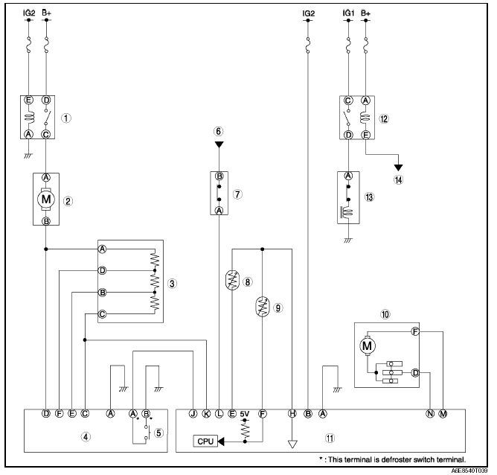
1 | 鼓风机继电器 | 8 | 外部温度传感器
2 | 鼓风机电机 | 9 | 蒸发器温度传感器
3 | 电阻 | 10 | 进气执行器
4 | 气候控制装置 | 11 | 中央仪表板
5 | 除霜开关 | 12 | A/C继电器
6 | 来自PCM | 13 | 电磁离合器
7 | 制冷剂压力开关 | 14 | 至PCM
控制系统纲要
·手控空调除霜控制与A/C压缩机控制。
控制名称 | 控制部件
除霜控制 | 气候控制装置
A/C压缩机控制 | 中央仪表板
U-16
控制系统

除霜控制
- 当气流模式选择盘被旋转到除霜（DEFROSTER）位置时，就会接通气流模式主连接线，把气流模式转换为除霜（DEFROSTER）状态。
- 在除霜开关开启的同时，CPU会发送一个信号开启进气模式的“使空气新鲜”（FRESH）这一状态。
- 进气执行器运行并把进气模式设置为“使空气新鲜” （FRESH）这一状态。
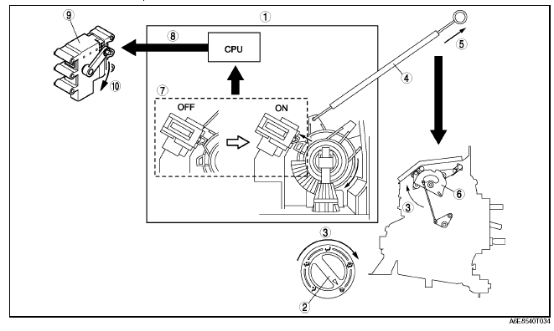

1 | 气候控制装置 | 6 | 气流模式主联杆（链路）
2 | 气流模式选择盘 | 7 | 除霜开关
3 | 除霜（DEFROSTER） | 8 | “使空气新鲜” （FRESH）信号
4 | 电线 | 9 | 进气执行器
5 | 移动 | 10 | “使空气新鲜” （FRESH）

×：运行
—：不运行
气流模式 | 进气模式  （推动REC/FRESH 开关） | 除霜控制
VENT | REC<=>FRESH | --
BI-LEVEL | REC<=>FRESH | --
HEAT | REC<=>FRESH | --
HEAT/DEF | REC<=>FRESH | --
DEFROSTER | FRESH | ×

U-17
控制系统

A/C压缩机控制
·中央仪表板根据从A/C开关、风扇开关以及蒸发器温度传感器传出的信号，通过制冷剂压力开关向PCM发送A/C信号。
·PCM根据中央控制板信号控制A/C继电器与IAC阀运行。
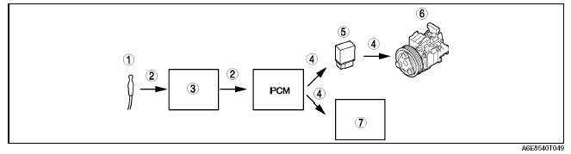
1 | 蒸发器温度传感器 | 5 | A/C继电器
2 | A/C开关 | 6 | 电磁离合器
3 | 中央仪表板 | 7 | IAC阀
4 | 输出

A/C信号开启/关闭（ON/OFF）控制
·当A/C与风扇开关处于开启状态时，根据通过蒸发器的气体温度，中央仪表板把A/C信号（电磁离合器）设置为开启或关闭（ON or OFF）。这样可以把蒸发器表面的温度控制在规定的范围内，以防止风扇开关与A/C开关在开启状态时蒸发器被冻住。


1 | A/C信号开启/关闭（ON/OFF）决定 | 3 | A/C信号
2 | 蒸发器温度传感器

U-18
控制系统

全自动空调控制系统 A6E854001044T01
框图
·控制系统包括输入部件（传感器）、输出部件（执行器、电磁离合器、电力MOS FET、以及其他部件）与一个控制装置（气候控制装置）。
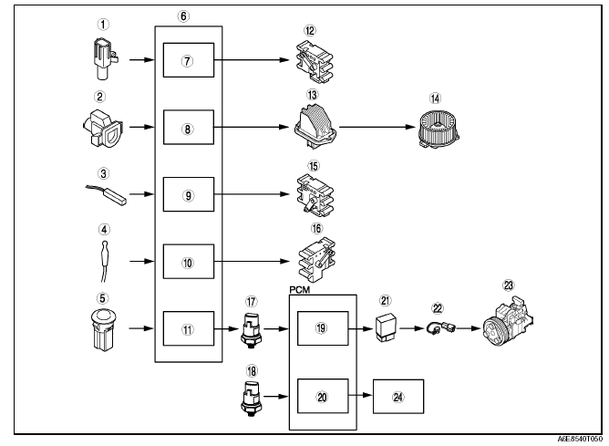
1 | 外部温度传感器 | 13 | 电动MOS FET
2 | 驾驶室温度传感器 | 14 | 鼓风机电机
3 | 水温传感器 | 15 | 气流模式执行器
4 | 蒸发器温度传感器 | 16 | 进气执行器
5 | 阳光辐射传感器 | 17 | 制冷剂压力开关（HI与LO压力）
6 | 气候控制装置 | 18 | 制冷剂压力开关（中档压力）  （仅限于L3发动机）
7 | 气流温度控制 | 19 | A/C切断控制
8 | 气流量控制 | 20 | 怠速空气控制
9 | 气流模式控制 | 21 | A/C继电器
10 | 进气控制 | 22 | 热保护器
11 | A/C压缩机控制 | 23 | 电磁离合器
12 | 空气混合执行器 | 24 | IAC阀

U-19
控制系统

系统线路图
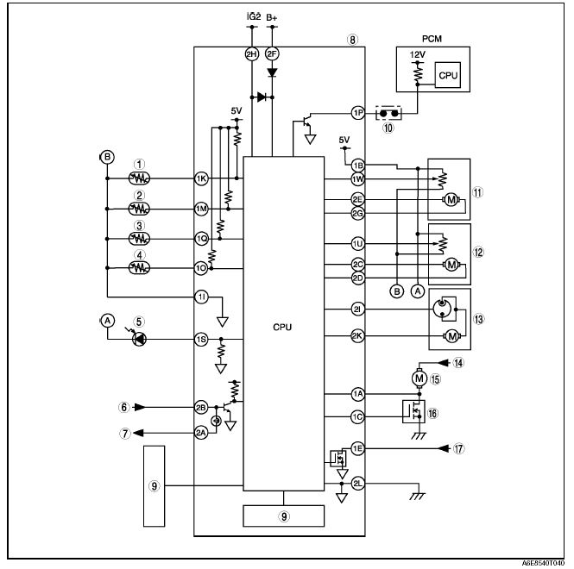

1 | 外部温度传感器 | 10 | 制冷剂压力开关
2 | 驾驶室温度传感器 | 11 | 气流模式执行器
3 | 蒸发器温度传感器 | 12 | 空气混合执行器
4 | 水温传感器 | 13 | 进气执行器
5 | 阳光辐射传感器 | 14 | 来自于鼓风机继电器
6 | 来自于TNS继电器 | 15 | 鼓风机电机
7 | 仪表板灯控制 | 16 | 电动MOS FET
8 | 气候控制装置 | 17 | 来自于后车窗除霜装置继电器
9 | 每一开关

U-20
控制系统

控制系统纲要
·在全自动空调系统中，气候控制装置根据来自于各种传感器的信号以及来自于气候控制装置的控制信号，执行5种基本类型的控制功能。气候控制装置还有3种辅助功能。
基本控制 | 控制描述 | 修正
气流温度控制 | 气流温度自动控制 | ·进气修正  ·A/C修正  ·最大热与最大冷修正  ·冷却液温度修正  ·故障安全保障功能
气流量控制 | 气流量自动控制 | ·冷却液温度修正  （暖机修正）  ·适度起动修正  ·最大热与最大冷修正  ·风窗防雾修正  ·起动补偿修正  ·除霜修正  ·故障安全保障功能
气流量控制 | 气流量手动控制 | ·除霜修正  ·故障安全保障功能
气流模式控制 | 气流模式自动控制 | ·外部温度修正（欧洲（L.H.D.U.K）类型）  ·冷却液温度修正  ·故障安全保障功能
气流模式控制 | 气流模式控制 | ·故障安全保障功能
进气控制 | 进气自动控制 | ·最大冷修正  ·除霜修正  ·外部温度修正  ·A/C关闭修正
进气控制 | 进气手动控制 | ·除霜修正
A/C压缩机控制 | A/C压缩机控制自动控制 | ·除霜修正  ·外部温度修正  ·风窗防雾修正  ·最大冷修正
A/C压缩机控制 | A/C压缩机控制手动控制 | ·除霜修正  ·外部温度修正  ·风窗防雾修正

辅助功能
传感器故障安全保护功能
传感器信号继电器功能
车载诊断功能
U-21
控制系统

控制转换
空气混合、气流量控制
操作开关 |  | 空气混合控制 | 气流量控制
 |  | 调节开关前控制 | 调节开关前控制
 |  | 自动控制 | 自动控制 | 除霜修正 | 手动控制
 |  |  |  |  | 关闭OFF |  | 1 | 2 | 3 | 4 | 5 | 6 | 7
关闭开关 |  | 自动（AUTO） | 关闭（OFF） | 关闭（OFF） | 关闭（OFF）
自动开关 |  | 自动（AUTO） | 自动（AUTO） | 自动（AUTO） | 自动（AUTO）
风扇开关 | + | 自动（AUTO） | 手动*2（MANUAL*2） | 手动*2（MANUAL*2） | 1 | 2 |  | 3 | 4 | 5 | 6 | 7 | 7
风扇开关 | - | 自动（AUTO） | 手动*3（MANUAL*3） | 手动*3（MANUAL*3） | 1 | 1 |  | 1 | 2 | 3 | 4 | 5 | 6
模式（MODE）开关 |  | 自动（AUTO） | 自动（AUTO） | *5 | 无变动
除霜开关（DEFROSTER） |  | 自动（AUTO） | 除霜修正 | *5 | 除霜修正
A/C开关 |  | 自动（AUTO） | 自动（AUTO） | 无变动 | 无变动
REC/FRESH 开关 |  | 自动（AUTO） | 自动（AUTO） | 无变动 | 无变动
温度设置盘*1 | 15.0（18.0） | 最大冷度（COLD） | 最大HI（MAX HI） | 无变动 | 无变动
温度设置盘*1 | 15.5—28.5（18.5—31.5） | 自动（AUTO） | 自动（AUTO） | 无变动 | 无变动
温度设置盘*1 | 29.0（32.0） | 最大热度（MAX HOT） | 自动 HI*4（AUTO HI*4） | 自动 HI（AUTO HI） | 无变动
（）：GCC类型
*1：在15.0到29.0的值域内（欧洲（L.H.D.U.K）类型）或者在18.0到32.0的值域内（GCC类型），设置温度的上下波动量为0.5。当风扇关闭时，设置温度可在值域+1.0的范围内调节变动。
*2：上升到最近的手动电压到自动电压或除霜修正电压。
*3：下降到最近的手动电压到自动电压或除霜修正电压。
*4：冷却液温度修正优先。
*5：返回到除霜运行前的状态。但是，如果在除霜之前为关闭状态，则它会转换到自动控制状态。
气流模式控制，进气控制，A/C压缩机控制
运行开关 |  | 气流模式控制 |  | 进气控制 |  | A/C压缩机控制
 |  | 在调节控制开关前的控制 |  | 在调节控制开关前的控制 |  | 在调节控制开关前的控制
 |  | 自动控制 | 手动控制 | 自动控制 | 手动控制 | 自动控制 | 手动控制
关闭开关 |  | 在关闭（OFF）开关且开启（ON）*2前的控制 | 无变动*2 | 在关闭（OFF）开关开启（ON）*2前的控制 | 无变动*2 | 关闭  （OFF） | 关闭  （OFF）
自动开关 |  | 自动  （AUTO） | 自动  （AUTO） | 自动  （AUTO） | 自动（AUTO） | 自动（AUTO） | 自动  （AUTO）
风扇开关 | + | 自动  （AUTO） | 无变动 | 自动（AUTO） | 无变动 | 自动（AUTO） | 无变动
风扇开关 | - | 自动  （AUTO） | 无变动 | 自动（AUTO） | 无变动 | 自动（AUTO） | 无变动
模式（MODE）  开关 |  | VENT→  BI-LEVEL  BI-LEVEL→  HEAT  HEAT→  HEAT/DEF  HEAT/DEF→  VENT  DEFROSTER  →HEAT | VENT→  BI-LEVEL  BI-LEVEL→  HEAT  HEAT→  HEAT/DEF  HEAT/DEF→  VENT  DEFROSTER  →HEAT | 自动  （AUTO） | 无变动*2 | 自动（AUTO） | 无变动·3
除霜开关（DEFROSTER） |  | 除霜*2  （DEFRO  STER*2） | 除霜*2（DEFRO  STER*2） | 除霜*2（DEFRO  STER*2） | 除霜*2（DEFRO  STER*2） | 除霜*3（DEFRO  STER*2） | 除霜*3  （DEFRO  STER*2）
A/C开关 |  | 自动  （AUTO） | 无变动 | 自动  （AUTO） | 无变动 | A/C→ECO  ECO→A/C  OFF→A/C·4 | A/C→ECO  ECO→A/C  OFF→A/C·4
REC/FRESH 开关 |  | 自动  （AUTO） | 无变动 | FRESH→REC  REC→FRESH | FRESH→REC  REC→FRESH | 自动（AUTO） | 无变动
U-22
控制系统

操作开关 |  | 气流模式控制 |  | 进气控制 |  | A/C压缩机控制
 |  | 调节开关前的控制 |  | 调节开关前的控制 |  | 调节开关前的控制
 |  | 自动  控制 | 手动控制 | 自动  控制 | 手动控制 | 自动  控制 | 手动控制
温度设置盘*1 | 15.0（18.0） | 自动（AUTO） | 无变动 | 自动（AUTO） | 无变动 | 自动（AUTO） | 无变动
温度设置盘*1 | 15.5—28.5（18.5—31.5）
温度设置盘*1 | 29.0（32.0）
（）：GCC类型
*1：在15.0到29.0的值域内（欧洲（L.H.D.U.K）类型）或者在18.0到32.0的值域内（GCC类型），设置温度的上下波动量为0.5。当风扇关闭时，设置温度可在值域+1.0的范围内调节变动。
*2：如果在除霜修正状态下运行，它就会返回到除霜运行前的状态。
*3：外部温度修正优先。如果在除霜修正状态下运行，它就会返回到除霜运行前的状态，但是，如果在除霜运行之前它是关闭的状态，则它会转换到自动控制状态。
*4：外部温度修正优先。当风扇关闭时，A/C被固定在关闭（OFF）状态上。
气流温度控制 A6E854001044T04
• 气流温度由空气混合执行器控制，由此乘客一侧的驾驶室温度能够保持在目标温度下（控制计算值T1）。
• 控制计算值T1是根据设置温度之间的差异、来自传感器的输入温度以及阳光强度，由气候控制装置设置的驾驶室目标温度。
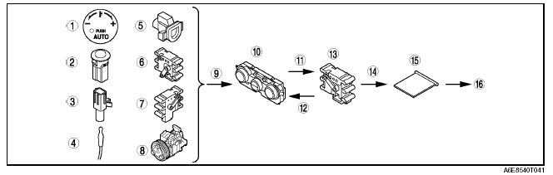
1 | 设置温度 | 9 | 信号
2 | 阳光强度 | 10 | 气候控制装置
3 | 外部温度 | 11 | 输出
4 | 蒸发器温度 | 12 | 反馈
5 | 驾驶室温度 | 13 | 空气混合执行器
6 | 气流温度 | 14 | 运行
7 | 进气模式 | 15 | 空气混合风门
8 | A/C压缩机控制状态 | 16 | 气流温度变动

U-23
控制系统

气流温度自动控制
·根据所设置的温度以及阳光强度，气候控制装置会计算空气混合执行器的开启角度特性。越高的阳光强度，就会有越低的空气混合执行器开启角度。
·气候控制装置会与空气混合执行器开启角度特性、当前外部温度以及目标温度（控制计算值T1）进行比较，并为空气混合执行器确定一个基本的开启角度。
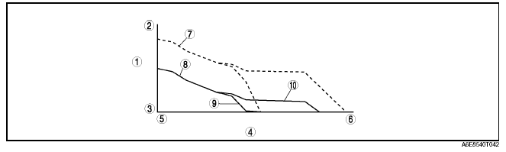

1 | 空气混合执行器基本开启度 | 7 | 当阳光强度低时
2 | 最大热量 | 8 | 当阳光强度高时
3 | 最大冷度 | 9 | 空气混合执行器开启角度特性  （A/C关闭模式）
4 | 外部温度 | 10 | 空气混合执行器开启角度特性  （A/C开启模式）
5 | 低
6 | 高
修正
进气修正
·当A/C模式为关闭状态时，空气混合执行器开启角度会被修正，以防止在进气模式从新鲜空气转换到再循环空气状态时气流温度的上升。另外，修正过程会延缓空气混合执行器的运行从而防止气流温度的骤然下降。
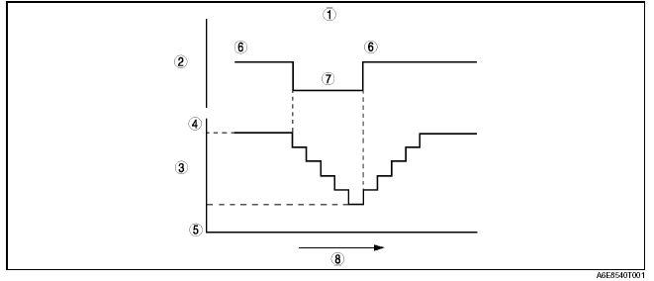

1 | 空气混合执行器开启角度延缓 | 5 | 冷
2 | 进气模式 | 6 | 新鲜的
3 | 空气混合执行器开启角度修正量 | 7 | 再循环的
4 | 热 | 8 | 时间
U-24
控制系统

A/C修正
·当A/C压缩机从A/C开启模式转换到A/C关闭模式时，空气混合执行器的基本角度也会从A/C开启模式角度转换到A/C关闭模式开启角度。这样就可以防止进气温度的上升。另外，修正过程会延缓空气混合执行器的运行从而防止气流温度的骤然下降。
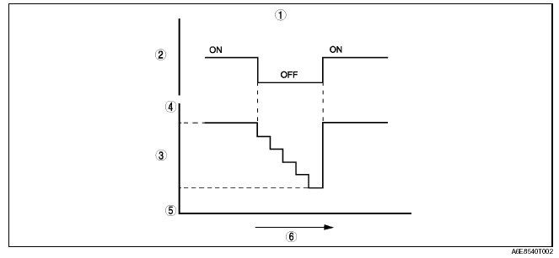

1 | 空气混合执行器开启角度延缓 | 4 | 热
2 | A/C模式 | 5 | 冷
3 | 空气混合执行器开启角度修正量 | 6 | 时间

最大热度与最大冷度修正
·当温度被设置到最大热度（MAX HOT）时（温度设置盘向右旋转），空气混合执行器就会完全开启（100%）。当温度被设置到最大冷度（MAX COLD）时（温度设置盘向左旋转），空气混合执行器就会完全关闭。
冷却液温度修正
·在极度低温环境下处于持续怠速状态时，就会出现发动机冷却液温度过低的情况。为了防止在这种情况下低温气流的出现，气候控制装置会根据发动机冷却液温度把热空气混合执行器调节为开启状态。但是，在外部温度高于10℃（50℉）时，冷却液温度修正不会运行。

U-25
控制系统

故障安全保护功能
·当空气混合执行器的电位器发生故障时，空气混合风门就会锁定不动。在这种情况下，如果点火开关处于接通/锁定（ON/LOCK）状态，空气混合风门就会根据周围的温度完全开启（最大热度MAX HOT）或是完全关闭（最大冷度MAX COLD）。另外，空气混合风门在设置的温度MAX COLD（15.0：欧洲（L.H.D.U.K）类型， 18.0： GCC类型），会完全关闭（MAX CLOD）；在设置的温度MAX HOT（29.0：欧洲（L.H.D.U.K）类型， 32.0： GCC类型），会完全开启（MAX HOT）。

1 | 外部温度 | 3 | 最大热度（MAX HOT）
2 | 最大冷度（MAX COLD）
·如果空气混合风门锁住并且目标空气混合执行器开启角度没有保持20秒，则空气混合执行器驱动信号就会停止，以防止发动机的燃烧。
气流流量控制
·气流流量由功率MOS FET控制，这样乘客驾驶室的温度就会保持在目标温度上（控制计算值 T2）。
·控制计算值T2是根据设置温度之间的差异及传感器的输入温度，由气候控制装置设置驾驶室目标温度。
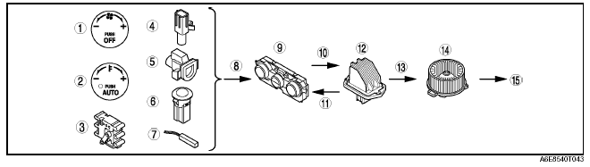
1 | 风扇开关 | 9 | 气候控制装置
2 | 设置温度 | 10 | 输出
3 | 气流模式 | 11 | 反馈
4 | 外部温度 | 12 | 电动MOS FET
5 | 驾驶室温度 | 13 | 运行
6 | 阳光强度 | 14 | 鼓风机电机
7 | 冷却液温度 | 15 | 气流流量变动
8 | 信号
U-26
控制系统

气流流量自动控制
·根据所设置的温度、周围环境温度以及阳光强度，气候控制装置会计算鼓风机电机的电压（自动电压）。它会对电压中的差异与目标温度（控制计算值T2）进行比较，然后为鼓风机电机确定适用的电压。
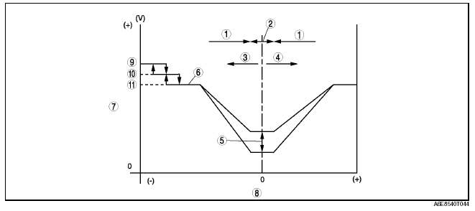
1 | 转换期 | 7 | 鼓风机电机适用的电压
2 | 稳定期 | 8 | 控制计算值T2
3 | 当冷却时 | 9 | MAX-HI
4 | 当加热时 | 10 | MIDDLE-HI
5 | 线性增加/减少阳光强度 | 11 | AUTO-HI
6 | 鼓风机电机所适用的电压
修正
冷却液温度修正（暖机修正）
·当发动机在冬季起动时，为了防止大量冷空气从通风口吹过，冷却液温度控制与鼓风机电压相联系。但，当除霜修正运行温度高于20℃（68℉）或者当气流处于VENT模式时，冷却液温度修正功能不会运行。
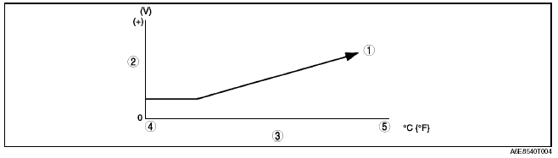
1 | 升高到自动电压水平 | 4 | 低
2 | 鼓风机电机所适用的电压 | 5 | 高
3 | 冷却液温度

U-27
控制系统

·当发动机在夏季起动时，为了防止大量暖空气从通风口吹过，在鼓风机电机启动后适用在鼓风机电机上的电压会被抑制3秒钟。但是，当乘客驾驶室温度低于20℃（68℉）时、或者当气流处于非VENT模式的任何模式时，适度起动修正功能不会运行。

1 | 升高到自动电压水平 | 3 | 时间
2 | 鼓风机电机所适用的电压

最大热度（MAX HOT）与最大冷度（MAX COLD）修正
·当温度被设置为29.0（欧洲（L.H.D.U.K）类型），或者 （32.0（GCC类型））时，鼓风机电机上的适用电压被设置在AUTO-HI位置上；当温度被设置为15.0（欧洲（L.H.D.U.K）类型）或者 （18.0（GCC类型））时，鼓风机电机上的适用电压被设置在MAX-HI位置上。但是，当在水温修正状态下，不会发生MAX HOT修正。
修 正 | 设置的温度 | 鼓风机电机适用的电压
最大热度（MAX HOT） | 29.0（欧洲（L.H.D.U.K）类型），（32.0（GCC类型）） | 12.1（V）：AUTO-HI
最大冷度（MAX COLD | 15.0（欧洲（L.H.D.U.K）类型），（18.0（GCC类型）） | B+：MAX-HI
风窗防雾修正
·为了防止加热器在冬季启动时从除霜装置中吹出的空气遮蔽窗户，鼓风机电机与A/C信号输出会在点火装置被设置在接通（ON）位置后，关闭6秒钟。此项控制只有在气流处于HEAT、HEAT/DEF或是DEFROSTER 模式时才会运行。

起动补偿修正
·当鼓风机电机以3.2V的电压启动时，电机会以4.4V的电压运行2秒钟，以辅助目标电压运行时的稳定性。

除霜修正
·为了提高除霜与散热性能，在除霜开关开启时，所计算的气流流量自动控制自动电压会加入2.0V。

故障安全保护功能
·如果鼓风机电机使用高于4.4V的电压启动，会发生纵震现象并且电机有可能燃烧。为了防止此现象的发生，标定启动时鼓风机电机上的电压仅为4.4V/秒钟。

U-28
控制系统

气流流量手动控制
·鼓风机电机有7种速度，并且是通过风扇开关来控制的。
风扇速度 | 开关运行 | 控制设备 | 鼓风机电机电压
1st | 气流流量自动控制、手动2nd (-)、手动1st （-）或关闭（+或-） →手动1st | 功率MOS FET | 4.4（V）
2nd | 气流流量自动控制、手动1st （+）或手动4th （-） →手动2nd | 功率MOS FET | 6.1（V）
3rd | 气流流量自动控制、手动2nd （+）或手动4th （-） →手动3rd | 功率MOS FET | 7.8（V）
4th | 气流流量自动控制、手动3rd （+）或手动5th（-） →手动4th | 功率MOS FET | 9.5（V）
5th | 气流流量自动控制、手动4th （+）或手动6th（-） →手动5th | 功率MOS FET | 10.8（V）
6th | 气流流量自动控制、手动5th （+）或手动7th（-） →手动6th | 功率MOS FET | 12.1（V）
7th | 气流流量自动控制、手动6th （+）或手动7th（-） →手动7th | 功率MOS FET | B+

气流模式控制 A6E854001044T06
·气流模式由气流模式执行器控制可提高效率、散热性以及A/C舒适性。
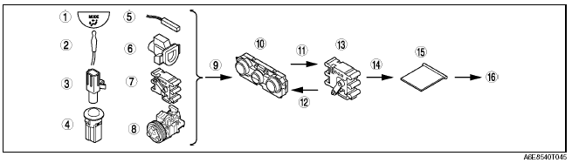

1 | 模式开关 | 9 | 信号
2 | 蒸发器温度 | 10 | 气候控制装置
3 | 外部温度 | 11 | 输出
4 | 阳光强度 | 12 | 反馈
5 | 冷却温度 | 13 | 气流模式执行器
6 | 驾驶室温度 | 14 | 运行
7 | 空气混合执行器开启度 | 15 | 气流模式门
8 | A/C压缩机控制状态 | 16 | 气流模式变动

U-29
控制系统

气流模式自动控制
·气候控制装置根据当前的空气混合执行器开启角度与A/C压缩机控制条件来确定气流模式。当A/C压缩机处于关闭（OFF）状态时，气候控制装置会根据来自于蒸发器温度传感器的温度信号来变换气流模式的确定值。
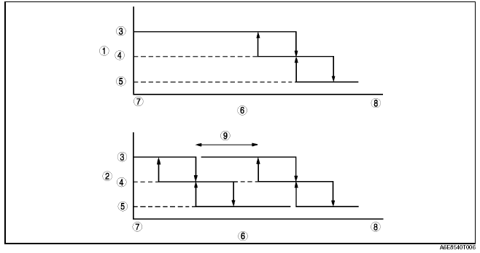
1 | 气流模式（A/C开启模式） | 6 | 空气混合执行器
2 | 气流模式（A/C关闭模式） | 7 | 冷（COLD）
3 | VENT（通风口） | 8 | 热（HOT）
4 | BI-LEVEL | 9 | 量的变化
5 | HEAT（热）

修正
外部温度修正（欧洲（L.H.D.U.K）类型）
·为了提高风窗与前车门玻璃的防雾能力，当外部温度低时，气流模式会被固定为HEAT/DEF状态。但是，当温度被设置在最大冷度（MAX COLD）状态时，外部温度修正功能不会执行。（温度设置盘向左旋转）
冷却液温度修正
·为了避免冬季发动机起动后，在驾驶员脚的周围出现不舒适的干冷气流，气流模式开关会从DEFROSTER（除霜）转换到HEAT/DEF 或到HEAT模式上，用以与发动机冷却液温度的上升相匹配。只在乘客驾驶室温度低于13℃（55℉）时，或者乘客驾驶室温度低于23℃（73℉）并且阳光强度相对较低时，此项控制功能才被执行。

U-30
控制系统

故障安全保护功能
·当气流模式执行器的电位器发生故障时，气流模式门就会锁定不动。在这种情况下，如果点火开关处于接通/锁定（ON/LOCK）状态，气流模式门就会根据外部温度完全开启（DEFROSTER）或是完全关闭（VENT）。另外，气流模式门在手动VENT状态下会完全关闭（VENT），在手动DEFROSTER 状态下会完全开启（DEFROSTER）。

1 | 外部温度 | 3 | DEFROSTER
2 | VENT

·如果气流模式门被锁定同时目标气流模式已经被气候控制装置设置没有达到9秒钟，则气流模式执行器驱动信号会被停止，以防止电机烧坏。
气流模式手动控制
·通过操作模式开关与DEFROSTER开关，可选择不同气流。
气流模式 | 开关操作 | 风 道
VENT | 模式开关从HEAT/DEF设置到VENT上 | 中央VENT（CENTER VENT），侧VENT（SIDE VENT）
BI-LEVEL | 模式开关从VENT设置到BI-LEVEL上 | 中央VENT，侧VENT，HEAT
HEAT | 模式开关从BI-LEVEL设置到HEAT上  模式开关从DEFROSTER设置到HEAT上 | 侧VENT（SIDE VENT）（仅限于L.H.D.），HEAT，后部HEAT（REAR HEAT）（来自于DEFROSTER 与侧除雾器（SIDE DEMISTER）的最小空气量）
HEAT/DEF | 模式开关从HEAT设置到HEAT/DEF上 | 侧VENT（SIDE VENT）（仅限于L.H.D.），HEAT，后部HEAT（REAR HEAT），侧除雾器（SIDE DEMISTER）
DEFROSTER | DEFROSTER开关处于开启（ON）位置 | 侧VENT（SIDE VENT）（仅限于L.H.D.），DEFROSTER，侧除雾器（SIDE DEMISTER）
进气控制 A6E854001044T07
·进气模式由进气执行器控制，通过调节空调装置迅速调节与冷却驾驶室温度。

1 | REC/FRESH 开关 | 8 | 气候控制装置
2 | A/C压缩机控制状态（条件） | 9 | 输出
3 | 除霜器开关 | 10 | 进气执行器
4 | 阳光强度 | 11 | 运行
5 | 外部温度 | 12 | 进气门
6 | 驾驶室温度 | 13 | 进气模式变动
7 | 信号
U-31
控制系统

进气自动控制
·根据外部温度与阳光强度，气候控制装置会计算驾驶室温度计算值。通过把驾驶室温度计算值与实际的驾驶室温度进行对比，来确定进气模式。

1 | 驾驶室温度计算值 | 4 | 驾驶室温度
2 | 再循环 | 5 | 低
3 | 新鲜的 | 6 | 高
修正
最大冷度（MAX COLD）修正
·当温度被设置为15.0：欧洲（L.H.D.U.K）类型，或者 18.0： （GCC类型），进气就会被固定为再循环进气模式，从而提高冷却效果。当除霜修正运行，或当A/C压缩机处于关闭模式时，或者当外部温度低于5℃（41℉）时，此修正功能不会运行。
除霜修正
·当除霜开关开启，进气就会被固定在新鲜空气进气模式以提高除霜效果。并且当再循环的空气进气模式在手动运行下处于开启状态时，此修正也会运行。
外部温度修正
·当外部温度为5℃（41℉）或更低时，进气模式会被固定在FRESH（新鲜）位置上，以防止风窗与前车门玻璃被误遮蔽。
A/C关闭修正
·当处于进气自动控制模式以及A/C关闭模式时，进气模式会被固定在FRESH（新鲜）位置上。
进气手动控制
·驾驶员可通过操作RED/FRESH 开关，来调节进气模式。
进气模式 | RED/FRESH开关运行
FRESH（新鲜） | 从RECIRCULATE（再循环）转换到FRESH（新鲜），把模式固定在FRESH（新鲜）状态上。
RECIRCULATE（再循环） | 从FRESH（新鲜）转换到RECIRCULATE（再循环），把模式固定在RECIRCULATE（再循环）状态上。

A/C压缩机控制 A6E854001044T08
·在A/C压缩机控制中，A/C继电器（A/C压缩机）通过PCM被控制，由此释放出的空气会被同时冷却以及除湿，从而防止产生不舒适的空气状态。
·气候控制装置会向PCM发送A/C信号，可激活A/C继电器。
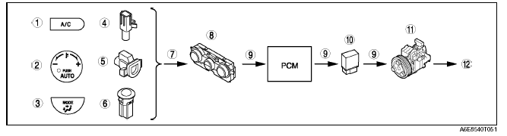U-32
控制系统

1 | A/C开关 | 7 | 信号
2 | 设置的温度 | 8 | 气候控制装置
3 | 模式开关 | 9 | 输出
4 | 外部温度 | 10 | A/C继电器
5 | 驾驶室温度 | 11 | A/C压缩机
6 | 阳光强度 | 12 | 运行
A/C压缩机自动控制
·气候控制装置会根据外部温度来确定A/C开启/关闭（ON/OFF）模式。当A/C处于开启状态时，一个外部温度计算值就会根据外部温度、设置的温度以及从不同传感器发送的关于温度的信息被计算出来。此外部温度计算值被用来确定通过蒸发器的空气温度。此蒸发器的空气温度可决定是否气候控制装置需要开启或关闭电磁离合器（A/C信号）。当外部温度为高/低时，气候控制装置调低/调高电磁离合器的关闭温度。此过程可改善冷却舒适度。
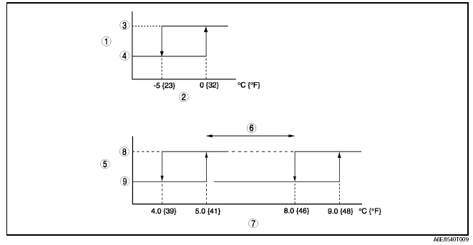
1 | A/C开启/关闭（ON/OFF）模式确定 | 6 | 随着外部温度计算值变动
2 | 外部温度 | 7 | 蒸发器温度
3 | A/C开启（ON） | 8 | A/C信号启动
4 | A/C关闭（OFF） | 9 | A/C信号关闭
5 | 当A/C处于开启状态时，A/C开启/关闭（ON/OFF）模式确定
修正
除霜修正
·为了提高除霜开关开启时的除霜效果，选择A/C模式并把A/C信号开启/关闭（ON/OFF）温度设置在5.0/4.0℃上。但是，当处于外部温度修正状态时，除霜修正功能不发生。
外部温度修正
·当外部温度低于-5℃（23℉）时，此修正功能会把A/C压缩机设置到关闭模式，从而保护A/C压缩机（即，防止A/C压缩机气流压缩）。如果A/C开关被按下，只有指示灯会指示；而A/C压缩机不运行。
风窗防雾修正
·为了防止加热器在冬季起动时从除霜装置中吹出的空气遮蔽窗户，鼓风机电机与A/C信号输出会在点火装置被设置在接通（ON）位置后，关闭6秒钟。此项控制只有在处于气流流量自动控制状态下，气流处于HEAT、HEAT/DEF、或是DEFROSTER 模式时才会运行。

U-33
控制系统

最大冷度（MAX COLD）修正
·当温度被设置到最大冷度（MAX COLD）上时（温度设置盘向左旋转），则A/C信号开启/关闭（ON/OFF）温度处于5.0/4.0℃。但是，当进入到外部温度修正状态时，最大冷度（MAX COLD）修正不会发生。
A/C压缩机手动控制
·通过运行A/C开关，A/C开启（A/C模式、ECO模式）或关闭模式会被选择。
A/C模式 |  | 运行条件
A/C开启模式 | A/C模式（A/C显示） | A/C压缩机被设置在开启（ON）模式上。  A/C压缩机在低于蒸发器冷冻水平下运行，从而使得蒸发器温度保持在一定的范围内。
A/C开启模式 | ECO模式（ECO显示） | A/C压缩机被设置在开启（ON）模式上。  电磁离合器在一个高于手动A/C模式的蒸发器温度水平上运行，从而降低了A/C压缩机的运行时间并提高了驱动经济性。
A/C关闭模式 |  | A/C压缩机不运行。
在A/C开启模式中的A/C开启/关闭（ON/OFF）模式确定


1 | 蒸发器温度 | 3 | A/C关闭
2 | A/C开启
在A/C开启模式中的ECO开启/关闭（ON/OFF）模式确定
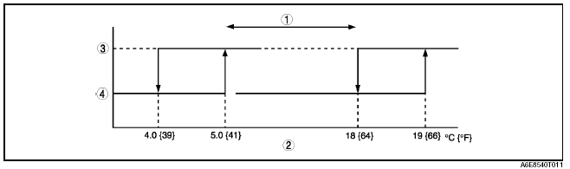
1 | 随着外部温度计算值的变动而变动 | 3 | A/C开启
2 | 蒸发器温度 | 4 | A/C关闭

U-34
控制系统

传感器故障安全保护功能 A6E854001044T09
·如果来自于传感器的输入信号发生异常，气候控制装置将假设出现故障并把来自于传感器的温度信号值设置为如下所示的值域，以防止发生异常的A/C控制状况。
传感器 | 发生故障时的温度设置
驾驶室温度传感器 | 25℃（77℉）
外部温度传感器 | 15℃（59℉）
水温传感器 | 85℃（185℉）
蒸发器温度传感器 | 0℃（32℉）
太阳辐射传感器 | 0W/m²（0kcal/m².s）
传感器信号延迟功能
·有时来自于传感器的信号会指示有异常的数据读取。例如，间歇或阻隔住的阳光（当车辆行驶在城市街道或者是通过高速公路隧道时）会导致传感器信号发生异常。当车辆处于驻车以及车门打开/关闭状态时，阳光强度、外部温度以及驾驶室温度信号可能会突然中断或者可能会由于来自路面的极度热辐射而突然改变。如果完全按照传感器的输入信号执行控制的话，在驾驶室的状况可能会变得不舒适同时控制也变得不顺利。气候控制装置会延迟关于阳光强度、外部温度以及驾驶室温度的输入信号。然后它会采用接收信号的平均值从而使得控制始终保持在稳定状态下，如下所示：
·在冬季，发动机一旦停止然后再重新起动，在发动机周围的温度会保持高状态，外部温度传感器将探测到发动机的热量，因此，系统控制就不会按照实际的外部温度运作。为了防止这种情况的发生，只要在发动机重新起动且发动机冷却液温度处于55℃或更高状态时，每一项控制功能的运作都要根据发动机停止之前存储在气候控制装置中的外部温度数据来进行。
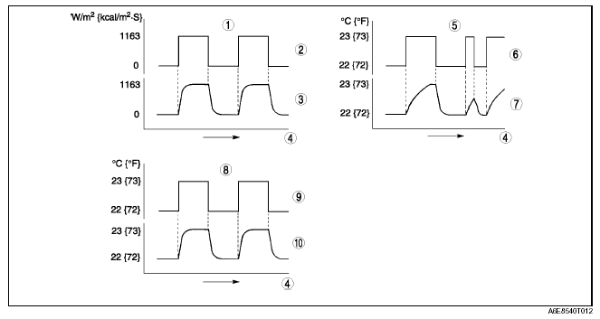
1 | 阳光强度延迟（例子） | 6 | 实际的外部温度
2 | 实际的阳光强度 | 7 | 外部温度输入
3 | 阳光强度输入 | 8 | 驾驶室温度延迟（例子）
4 | 时间 | 9 | 实际的驾驶室温度
5 | 外部温度延迟（例子） | 10 | 驾驶室温度输入

U-35
控制系统

车载诊断功能 A6E854001044T11
纲要
·根据阳光强度与来自各种传感器的温度信号，气候控制装置会对输出促动装置发送非常复杂的控制功能。因此，即使对于气候控制装置的控制并未改变，输出装置的运行条件也会根据输入条件的变动而变动。结果是，在控制系统中发生故障时，很难重新产生症状并区分系统的故障部件。为了避免这种困难的发生，气候控制设备被配备了一个车载诊断功能，此功能可诊断输入系统的故障。也可以与输入系统区分开来，对输出系统进行单独探测。
·车载诊断功能有三种模式：当前故障指示、过去故障指示以及输出设备运行检查。
·气候控制装置终端1F通过A/C检测连接器的车体地线被连接到车体地面上，借此发生电压波动。气候控制装置探测在此电压波动并激活车载诊断功能。
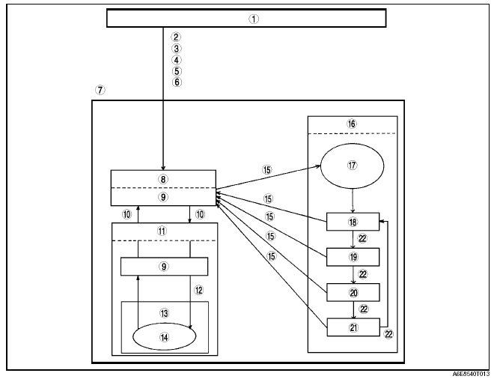

1 | 常规控制 | 12 | 同时按下REC/FRESH开关与AUTO（自动）开关
2 | 预热发动机 | 13 | 过去的故障储存库删除
3 | 转换点火开关到锁定（LOCK）位置 | 14 | 后车窗除霜器指示灯闪烁一次
4 | 使用跳线缩短A/C检查连接器与车体地面的距离 | 15 | AUTO（自动）开关开启
5 | 在距离为100mm（3.9in）处，点亮带有60W电灯的太阳辐射传感器 | 16 | 输出设备运行检查
6 | 起动发动机 | 17 | 检查指示灯点亮4秒钟
7 | 车载诊断 | 18 | 步骤1
8 | 当前故障指示 | 19 | 步骤2
9 | 指示的诊断故障码 | 20 | 步骤3
10 | A/C开关开启 | 21 | 步骤4
11 | 过去故障指示 | 22 | REC/FRESH开关开启
U-36
控制系统

当前故障指示模式
·在当前的故障指示模式下，在控制系统电路（断路、短路）会被探测到，然后在气候控制装置上的后车窗除霜指示灯会闪烁指示将要在下面给出的表格中列出的DTCs。
过去故障指示模式
·在过去故障指示模式下，在输入传感器电路（断路、短路）中的过去故障（间歇问题）被存储起来，然后在气候控制装置上的后车窗除霜指示灯会闪烁指示将要在下面给出的表格中列出的DTCs。在故障被纠正后，从储存库中把DTCs清除掉，由此过去的故障就不在被保存。

U-37
控制系统

诊断故障码
DTC编号 | 指示器模式 | 诊断的电路 | 探测条件 | 存储
02 |  | 太阳辐射传感器（当前的） | 太阳辐射传感器电路断路  太阳辐射传感器电路短路（仅限于终端B一侧） | 不存储
06 |  | 驾驶室温度传感器（当前的） | 驾驶室温度传感器电路断路/短路 | 不存储
07 |  | 驾驶室温度传感器（过去的） | 驾驶室温度传感器电路被加入到故障安全保护模式中至少一次。 | 存储
10 |  | 蒸发器温度传感器  （当前的） | 蒸发器温度传感器电路断路/短路 | 不存储
11 |  | 蒸发器温度传感器  （过去的） | 蒸发器温度传感器电路被加入到故障安全保护模式中至少一次。 | 存储
12 |  | 外部温度传感器  （当前的） | 外部温度传感器电路断路/短路 | 不存储
13 |  | 外部温度传感器  （过去的） | 外部温度传感器电路被加入到故障安全保护模式中至少一次。 | 存储
14 |  | 水温传感器（当前的） | 水温传感器电路断路/短路 | 不存储
15 |  | 水温传感器（过去的） | 水温传感器电路被加入到故障安全保护模式中至少一次。 | 存储
18 | 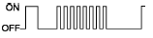 | 空气混合执行器  （电位器）（当前的） | 空气混合执行器（电位器）电路断路/短路 | 不存储
19 | 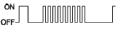 | 空气混合执行器  （电位器）（过去的） | 空气混合执行器  （电位器）电路被加入到故障安全保护模式中至少一次。 | 存储
21 | 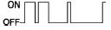 | 气流模式执行器（电位器）（当前的） | 气流模式执行器（电位器）电路断路/短路 | 不存储
22 | 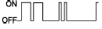 | 气流模式执行器（电位器）（过去的） | 气流模式执行器  （电位器）电路被加入到故障安全保护模式中至少一次。 | 存储
58 |  | 空气混合执行器（电机卡滞）（过去的） | 空气混合执行器电路被加入到故障安全保护模式中至少一次。 | 存储
59 |  | 气流模式执行器  （电机卡止）（过去的） | 气流模式执行器  电路被加入到故障安全保护模式中至少一次。 | 存储

输出装置运行检查模式
·在输出装置运行检查模式中，不考虑输入系统，气候控制装置会迫使所有的输出系统促动装置运行。根据执行器的运作情况显示器会变动，并且开关指示灯会自动点亮。
·通过视觉检查、运行声音检查及把手放到排风口对运行状态的检查，来确定发生故障的系统。
U-38
控制系统

输出装置运行检查表
步骤 | 运行装置 | 运行条件 | 监控* | 其他设备状态
1 | 鼓风机电机转速 | 开始 秒  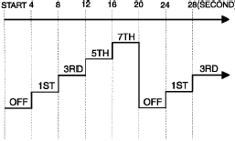 | 1 | ·空气混合执行器运行—50%  ·气流模式执行器运行—VENT  ·进气执行器运行—FRESH  · A/C压缩机运行—开启（ON）
2 | 空气混合执行器运行 | 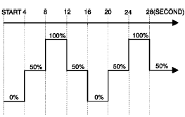 | 21.0 | ·鼓风机电机转速—3rd  ·气流模式执行器运行—VENT  ·进气执行器运行—FRESH  · A/C压缩机运行—开启（ON）
2 | 空气混合执行器运行 |  | 20.5
2 | 空气混合执行器运行 |  | 20.0
3 | 气流模式执行器运行 | 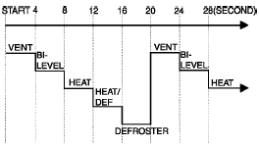 | 3 | ·鼓风机电机转速—3rd  ·空气混合执行器运行—50%  ·进气执行器运行—FRESH  · A/C压缩机运行—开启（ON）
4 | 进气执行器运行 | 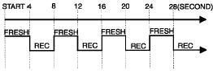 | 4 | ·鼓风机电机转速—3rd  ·空气混合执行器运行—0%  ·气流模式执行器运行—VENT
4 | A/C压缩机运行 | 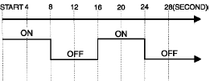 | 4 | ·鼓风机电机转速—3rd  ·空气混合执行器运行—0%  ·气流模式执行器运行—VENT
*：根据步骤在信息显示器中显示。

U-39

